**OPB** **2, 10.4.2020, Sabina Brumen**

PREHRANA

Uživaj čim več tople tekočine in zdrave prehrane bogate z zelenjavo in sadjem. Pred jedjo pazi na umivanje rok s toplo vodo in milom. Pomagaj v kuhinji!

SAMOSTOJNO UČENJE-utrjevanje



Preriši vzorec v kroge na desni!

SPROSTITVENA DEJAVNOST:

**Igra: »Ugani predmet«**

V igri ugibanja si ena od oseb izbere poljuben predmet, vsi ostali pa poskušajo ugotoviti, katerega ima v mislih. Pri tem si pomagajo tako, da zastavljajo različna vprašanja o tem predmetu, a dobijo lahko le odgovore »DA« in »NE«.

Primer: Oseba si kot skrivni predmet oziroma pojem izbere »televizijo«. Spraševalci ga lahko vprašajo: Ali je ta stvar velika? Ali je ta stvar modre barve? Ali je ta stvar v naši kuhinji? …

USTVARJALNO PREŽIVLJANJE PROSTEGA ČASA:

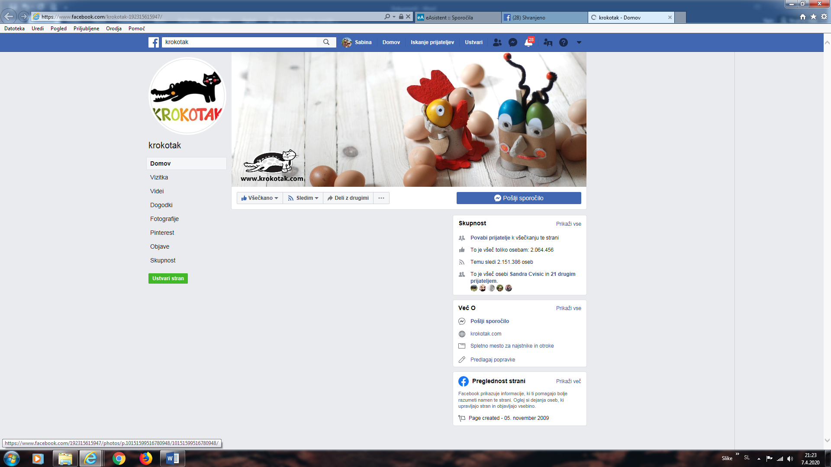

Če še nisi uspel nič narediti-poglej kako enostavno, zabavno in lepo! Potrebuješ WC tulec, jajčno škatlo, škarje, lepilo, kosmate žičke in flomaster.